NOTICE INDIVIDUELLE DE RENSEIGNEMENTS

- Etat civil
Civilité :  Monsieur ◻ Madame
Nom de famille : Luc Nom d’usage : Luc
(Nom attribué à la naissance) (cf. carte d’identité, passeport) Préciser (case à cocher) si vous souhaitez que votre nom d’usage soit également renseigné sur les documents administratifs et les bases de données vous concernant : ◻
Prénom(s) : Tristan
Né(e) le : 12/11/1999 à Nancy Dépt/Pays : France
Nationalité : Français
N° Sécurité Sociale (INSEE) : └1┴9┴9┴1┴1┴5┴4┴3┴9┴5┴5┴1┴1┘Clé└8┴0┘
Adresse principale :7 rue de la gare 54300 Xermaménil
Adresse secondaire :11 rue de Liège 54000 Nancy
Adresse électronique tristan.luc1@etu.univ-lorraine.fr:
Téléphone fixe : mobile : 0651366785
- Situation familiale
■ Célibataire
◻ Marié(e) ◻ Vie maritale ◻ Séparé(e) ◻ Divorcée(e) ◻ Veuf(ve) ◻ Partenaire/ PACS - depuis le* :
Nom et Prénom du conjoint : ………………….Date et lieu de naissance du conjoint :……………….(*joindre justificatifs)
Nationalité du Conjoint :……………………………………..
Profession du conjoint : Fonctionnaire : ◻ Oui / ◻ Non
Nombre d’enfant(s) à charge :
Nom | Prénom | Date de naissance | Lieu | Scolarisation
Demandez-vous le versement du Supplément Familial de Traitement (SFT) ? ◻ Oui / ◻ Non
(si oui, complétez le formulaire de demande d'attribution du SFT, à adresser à la DRH, accompagné des PJ)
- Qualifications et Carrière
◻ Fonctionnaire ◻ Auto entrepreneur
◻ Contractuel du secteur public (□ à temps plein / □ à temps partiel) (Préciser + justificatifs à fournir)
Préciser si rémunération actuelle est □ inférieure ou □ supérieure au plafond sécurité sociale
Avez-vous bénéficié d’une rupture conventionnelle oui ◻ non ◻
◻ Salarié du secteur privé (□ à temps plein / □ à temps partiel) ◻ Profession libérale
Préciser si rémunération actuelle est □ inférieure ou □ supérieure au plafond sécurité sociale (Préciser + justificatifs à fournir)
■ Etudiant (Préciser si □ DUT  Licence – Master □ Doctorant □ Post-doctorant)
◻ Retraité
◻ Demandeur d’emploi (Indemnisé par : □ l’Université de Lorraine / □ le Pôle Emploi)

Diplômes | Spécialité | Lieu d’obtention | Année d’obtention
DUT Informatique |  | Nancy | 2019

Si déjà fonctionnaire ou stagiaire : (justificatifs à fournir)
Date d’entrée dans le secteur public : Ministère :
Date d’entrée dans l'Education Nationale : NUMEN :
Date d’entrée à l'Université de Lorraine :
Date de 1ère titularisation (en qualité de fonctionnaire) :

Les tableaux ci-dessous doivent impérativement être complétés par tous les personnels (contractuels, fonctionnaires, stagiaires,….).

etat des services publics
Corps / Grade / Echelon | Etablissement | Dates (du ..… au …..)

etat des services privés
Emploi | Etablissement | Dates (du ..… au …..)

- Situation militaire (joindre un justificatif)

◻ Accompli
◻ Incorporable
◻ Dispensé
■ Aucune situation
◻ Non accompli
◻ Réformé
◻ Exempté
◻ Sous les drapeaux
◻ Sursitaire

Avez-vous une affectation défense ? ◻ Oui ◻ Non ◻ Sans objet
Périodes militaires : (à compléter obligatoirement et joindre la copie du livret militaire ou de l’état signalétique des services)
Type | Date de début | Date de fin
Carrière militaire
Coopération
Engagé(e) volontaire
Objecteur de conscience
Période guerre
Rendez-vous citoyen
Service civil
Service national actif
Volontaire Aide Tech.
Volontaire Form. Info.
Volontariat civil
Journée d’appel de préparation a la défense
journée défense et citoyenneté
- Retraite complementaire
PREFON (www.prefon-retraite.fr)
Etes-vous adhérent ? ◻ Oui / ◻ Non
(si oui, veuillez adresser un courrier à la DRH dans lequel vous préciserez la classe et le montant mensuel correspondant)

- C.E.T. (Compte Epargne Temps)
Pour les agents arrivant d’un autre établissement public :
Disposez-vous d’un C.E.T. ? ◻ Oui / ◻ Non
(si oui, merci de faire parvenir à la DRH une attestation de votre établissement d’origine)

- Validation des services auxiliaires (concerne uniquement les fonctionnaires) (justificatifs à fournir)
Pour les agents titulaires arrivant d’un autre établissement public :
Avez-vous demandé une validation de vos services auxiliaires ◻ Oui / ◻ Non
Auprès de quel établissement :
- Situation de Handicap
Situation de l’agent : Joindre le justificatif pour chacune des situations ci-dessus.

◻ Travailleur reconnu handicapé par la commission des droits et de l’autonomie des personnes handicapées
◻ Titulaire d’une carte d’invalidité (article L. 241-3 du code de l’action sociale et des familles)
◻ Titulaire de l’allocation aux adultes handicapés

Merci de préciser si autre situation de handicap :
◻ Enfant reconnu MDPH ou invalide ◻ Conjoint reconnu MDPH ou invalide
- COORDONNEES D’URGENCE (OBLIGATOIRE)

Les informations recueillies sont destinées au seul usage de l’administration de l’Université de Lorraine et n’ont pas vocation à être diffusées sauf celles expressément autorisées et dans la limitation des partenaires institutionnels de l’établissement.

NOM ET PRENOM DE L’AGENT ……………………………………………………………………………………………….

Personne à prévenir en cas d’urgence

❶ Nom et Prénom Luc Marie Claude…………………………………………………………………………………………..

Adresse 7 rue de la gare 54300 Xermaménil…………………………………………………………………………………

0682463127 …………………………………………………………………………………………………………………….

Lien de parenté Mère…………………………………………………………………………………………………………

❷ Nom et Prénom Luc Gérard……………………………………………………………………………………………………

Adresse 6 Avenue Stanislas 54300 Jolivet ……………………………………………………………………………………

 0749461563……………………………………………………………………………………………………………

Lien de parenté Pére…………………………………………………………………………………………………………

MEDECIN TRAITANT

Nom et Prénom Laviale Christian…………………………………………………………………………………………………..

Adresse 19 rue Lebrun 54300 Lunéville ………………………………………………………………………………………..

 0383732979………………………………………………………………………………………………………………..

Je m’engage à signaler tout changement de situation dans les plus brefs délais à la DRH.

Fait à , le
Signature

PIECES A JOINDRE IMPERATIVEMENT

 Pour tous :
- Photocopie de votre carte d’identité ou passeport (recto verso)
- Copie du livret de famille ou extrait acte de naissance ou copie contrat PACS
- Copie du jugement de divorce et de garde des enfants
- Copie du jugement d’adoption
- Copie lisible de votre carte vitale et de l’Attestation d’assuré social
- Relevé d’Identité Bancaire (RIB) ou Postal (RIP) avec nom du titulaire et adresse personnelle
- Copie des diplômes
- Photographie d’identité
- Copies des contrats des services publics
- Attestation sur l’honneur à compléter obligatoirement pour les agents ayant bénéficié d’une rupture conventionnelle.
 Pour les personnes de nationalité etrangère :
- Copie de la carte d’assuré social
- Copie du Titre de séjour + Acte de naissance (traduit soit en Français, Anglais, Allemand, Espagnol, Italien ou Portugais)
- Autorisation de travail selon la réglementation en vigueur

 AFFILIATION A LA SECURITE SOCIALE (INFORMATION)

Depuis la loi Morice en 1947, la MGEN gère la sécurité sociale des fonctionnaires de « l’Education Nationale » et de « l’Enseignement Supérieur et de la Recherche ». C’est également le cas pour les personnels contractuels dans certains départements (voir ci-dessous). Voici quelques réponses aux situations les plus fréquentes :

> Où dois-je m’affilier ?

- JE SUIS FONCTIONNAIRE (stagiaire ou titulaire) :
Mon centre de Sécurité Sociale est celui de mon lieu de travail

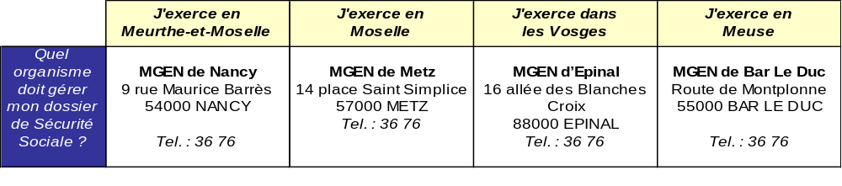

- JE SUIS CONTRACTUEL(LE) :
Mon centre de Sécurité Sociale est celui du département de ma résidence

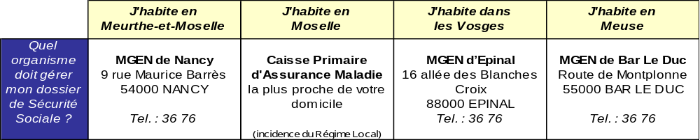

L’affiliation à la Sécurité Sociale MGEN doit être faite dès lors que le contrat de travail présente une durée supérieure à 3 mois (cas des contractuels résidant dans les départements 54, 55 et 88)

> Régime général / Régime des fonctionnaires : quelle différence ?

Les prises en charge des dépenses de santé sont identiques. La différence porte sur les prestations en espèces.
Exemple : en cas d’arrêt de travail non prolongé, l’employeur Université continue de rémunérer ses agents fonctionnaires ; tandis que les agents contractuels relevant du régime général perçoivent des indemnités journalières versées par la sécurité sociale.
⇨ Il est donc important que les règles d’affiliation soient respectées pour un bon versement des prestations.

> Information à communiquer à votre centre de Sécurité Sociale ?

Il est important de communiquer tout changement intervenu dans votre état civil, votre situation administrative ou votre situation professionnelle afin d’éviter des anomalies ou des retards dans vos remboursements.

Contact :  36 76 /  www.mgen.fr

